Londres dévoile un plan visant à combattre l’idéologie extrémiste
Par Quid avec MAP //oct, 18 à 23:04

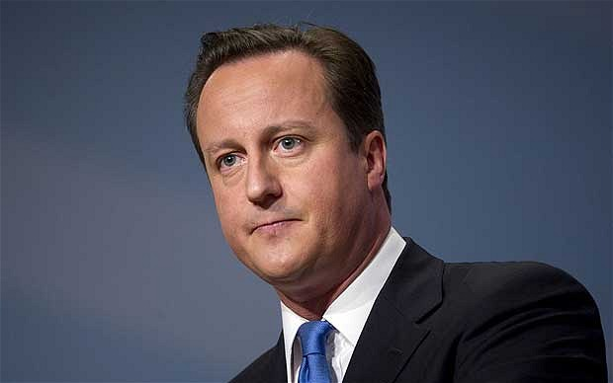

Le Premier ministre britannique David Cameron a dévoilé dimanche un plan visant à aider les organisations locales à contrecarrer l’idéologie des groupes extrémistes comme l’Etat islamique (EI)
Doté de cinq millions de livres sterling, ce plan permettra de soutenir les initiatives portées par des organisations locales, offrant un discours modéré et crédible contre les idées obscurantistes véhiculées et propagées par les groupes islamistes extrémistes à travers les réseaux sociaux et internet.
« Nous devons systématiquement faire face et lutter contre l’extrémisme (…), en montrant ses conséquences destructives », a dit M. Cameron dans un communiqué rendu public.
« Il faut extirper les racines du mal dès le départ et empêcher que la graine de la haine ne s’implante dans l’esprit des jeunes », a-t-il précisé.
Selon les autorités britanniques, le nombre des personnes arrêtées en 2014 au Royaume-Uni dans des affaires de terrorisme a atteint un total de 299, soit une hausse record de 31 pc par rapport à l’année précédente.
Ces chiffres montrent la menace terroriste pesant sur la Grande-Bretagne qui craint le retour au pays de centaines de ressortissants Britanniques qui ont rejoint les rangs de mouvements jihadistes comme l’organisation terroriste EI.
D’après les estimations des experts et services de renseignement, près de 700 Britanniques seraient partis combattre en Syrie, parmi lesquels environ 300 seraient rentrés au Royaume-Uni.
Deux jihadistes britanniques (Reyaad Kahn et Ruhul Amid) ont été tués lors d’une frappe au drone menée fin août dernier par la Royal Air Forces (RAF) contre l’EI en Syrie.
Le ministre la Défense Michael Fallon a averti que d’autres frappes au drone pourraient être menées « en cas de nécessité », affirmant que son pays n’hésitera pas à prendre des actions contre les terroristes qui constituent une menace pour la sécurité nationale.

